南雄市电子商务进农村综合示范
工 作 简 报

（第 20 期）

南雄市商务局 2023年3月9日
本期要目
◆ 电子商务工作动态
- 商务局深入电商企业和电商站点走访调研
- 南雄市统仓共配物流中心项目建设完成摘牌工作
- 南雄风味预制菜全新上市

◆ 农产品上行销售数据
各电商服务站点销售情况

【电子商务工作动态】
一、商务局深入电商企业和电商站点走访调研
2月16日，商务局局长刘均同志带队到南雄市淳耕食品有限公司和全安镇镇级电商站点走访调研，深入了解我市电商企业和电商站点经营情况。
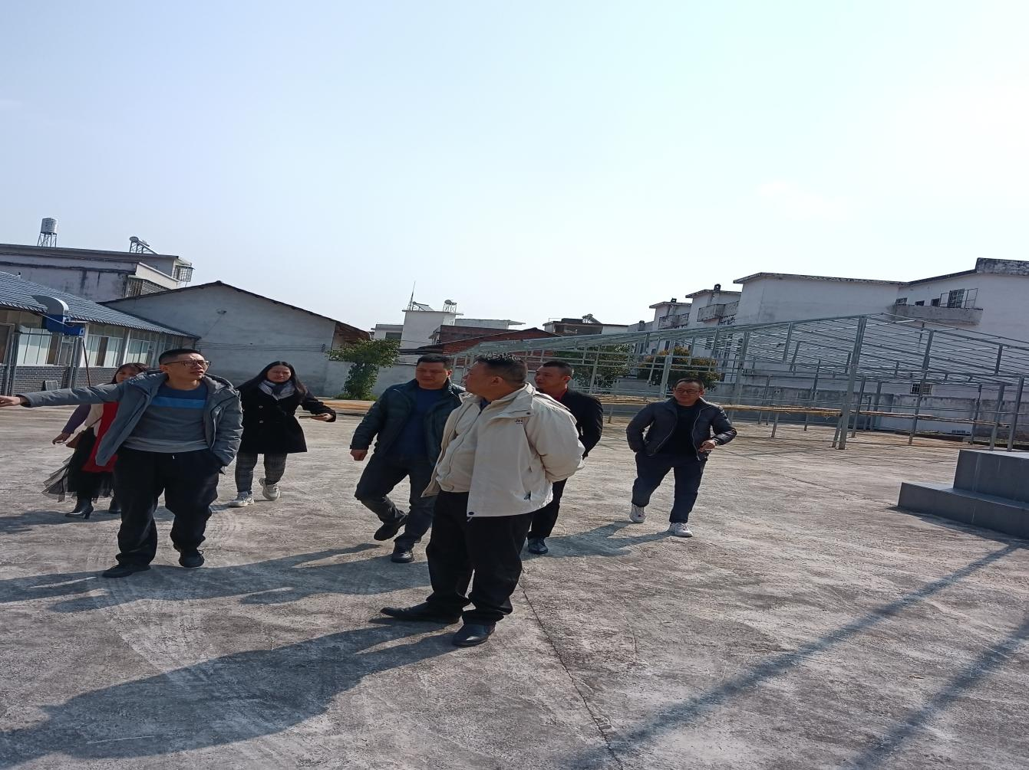
在南雄市淳耕食品有限公司，刘均一行参观了该公司的食品加工基地，了解了企业业务板块、经营状况和商业优势等情况。目前该公司已建鹅王、鸡王、牛干脯等食品的分拣、预冷、初加工、配送等商品化处理设施，并打造了“蛮古佬”食品品牌，已通过抖音、淘宝等电商平台推广销售。刘均勉励企业抢抓市场机遇、创新思路做法、打造电商服务品牌，推动企业不断发展壮大，促进电子商务高效发展。
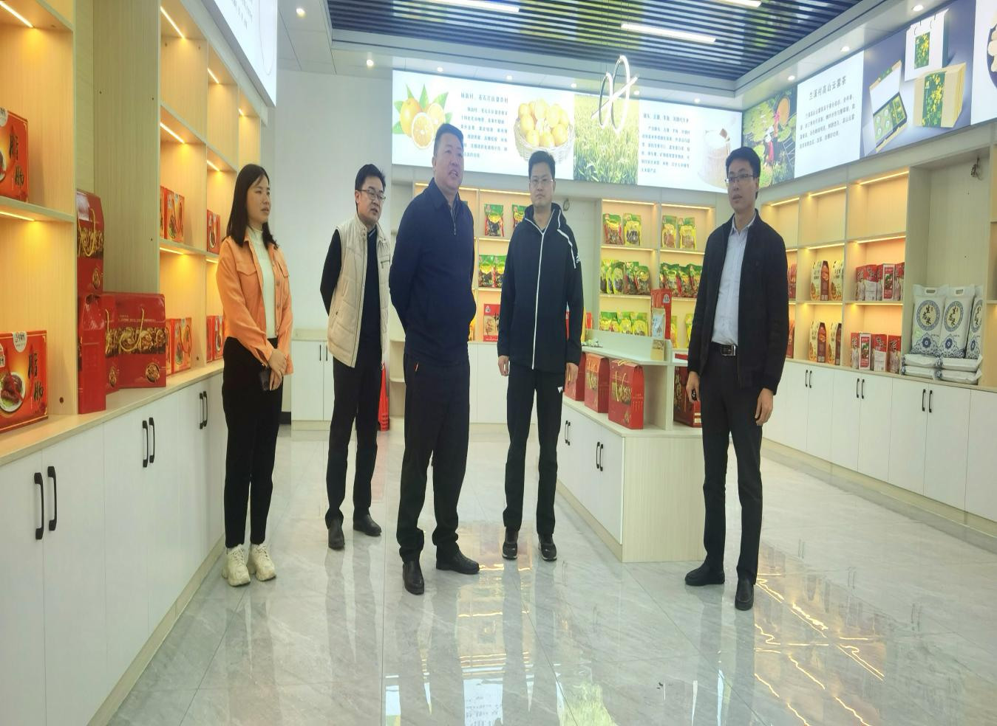
在全安镇镇级服务站点，刘均一行认真听取了站点选址、设施配套、日常运营管理等情况汇报，详细了解了服务站点的产品种类、经营项目、销售情况等情况。刘均指出，要继续加强电商服务站点的运营服务，助推农产品上行，带动农产品销售，推动电子商务助力乡村振兴发展。
二、南雄市统仓共配物流中心项目建设完成摘牌工作
南雄市市自然资源局于1月12日将南雄市统仓共配物流中心项目建设用地使用权进行了挂牌出让公告。截至目前，该地块已于2月15日完成了摘牌工作，由南雄市雄建达投资有限公司取得建设用地的使用权，下一步将完善项目规划方案并启动建设。
据了解，南雄市统仓共配物流中心项目计划总投资1亿元，选址位于南雄市站前路南雄火车站斜对面东侧地块，规划占地面积约28亩，建设快递仓储区、分拣派送区、货物卸载区、办公区等，发挥共同配送、仓储服务、快递流通和信息共享的作用。项目建成后，可打造城市有统仓共配物流中心，乡镇有快递物流分中心，村级有快递物流寄递站点的三级物流配送体系，将实现快递物流成本降低30%以上，全面实现“提速降费”的目标。
三、南雄风味预制菜全新上市
南雄市区域公用品牌“广府珠玑”旗下子品牌产品预制菜系列“杏运鹅”和“南得鸭”，由南雄市杏运贸易有限公司历经2年研发打造，它们分别源自梅岭鹅王和酸笋鸭，肉质鲜嫩香软、香辣入味，集鲜、香、辣一体的南雄风味。
杏运鹅预制菜产品源自梅岭鹅王，采用匠心制作工艺，现做现包，配方独特，肉质鲜滑香软，浓酽香扑的汤底和鹅肉；南得鸭预制菜产品源自酸笋鸭，采用地道食材和独特烹饪工艺，使鸭肉中掺杂着酸味与辣味，而酸笋则变得脆爽，加上预制菜包装，令人食欲大增，足不出户就能享受香鲜辣的正宗南雄风味！
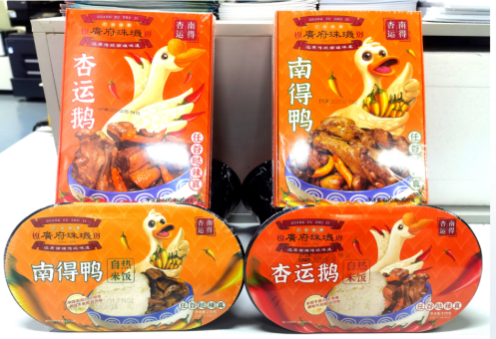
目前，杏运公司积极部署杏运鹅和南得鸭预制菜、自热饭线上推广和线下铺货。现已分别在淘宝，抖音，小程序：五色岭南、农耙耙、美团外卖、南雄优选、东软电商等线上电商平台推广，线下在我市铺货已覆盖各大商超、酒店和服务站，如时代乐购超市、粤客隆超市、珠玑大酒店、维也纳酒店南雄店、珠玑电子商务服务站等。下一步，杏运公司将积极推进南雄风味系列预制菜的研发推广与上市，努力将南雄风味传向更多、更远的地方！

【农产品上行销售数据】
2月，涉农电商企业的农产品线上销售数据达到581万元，我市各电商服务站点农产品线上销售额为154万元。

报：广东省商务厅，韶关市商务局，市委书记林小龙，市委副书记、市长柯建忠，市委常委、副市长李福全。
发：各镇（街道）、南雄市电子商务进农村工作领导小组成员单位。
南雄市商务局 2023年3月9日印

